РЕСПУБЛИКА ТАТАРСТАН | 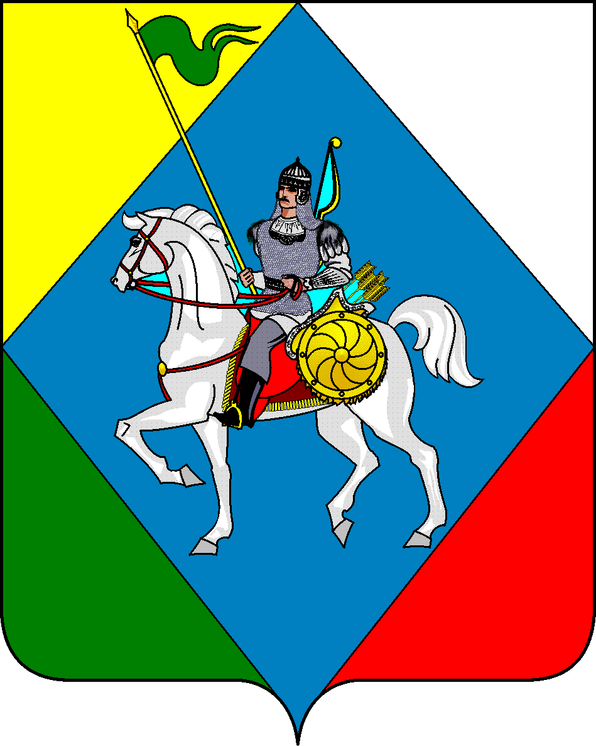 | ТАТАРСТАН РЕСПУБЛИКАСЫ
ИСПОЛНИТЕЛЬНЫЙ КОМИТЕТ |  | Әлки
Алькеевского |  | муниципаль районы
муниципального района |  | БАШКАРМА КОМИТЕТЫ

ПОСТАНОВЛЕНИЕ с.Базарные Матаки КАРАР

«17» августа 2022 г. № 294

О внесении изменений в постановление Исполнительного комитета Алькеевского муниципального района от 24.03.2009 №80 «О создании комиссии по безопасности дорожного движения»

В связи с изменениями в составе комиссии по безопасности дорожного движения Алькеевского муниципального района Исполнительный комитет Алькеевского муниципального района ПОСТАНОВЛЯЕТ:
1.Внести в постановление Исполнительного комитета Алькеевского муниципального района от 14.02.2020 № 58 «О создании комиссии по безопасности дорожного движения» (в ред. от 01.08.2019г № 282 А, от 22.069.2020 № 378, от № 69 от 09.03.2021г, от15.04.2022г № 125, от 30.06. 2022 г. № 230) следующие изменение и дополнения:
2. Включить в состав комиссии по безопасности дорожного движения Алькеевского муниципального района - Мурадымова Р.Х. - руководителя Исполнительного комитета Алькеевского муниципального района .
3. Утвердить состав комиссии по безопасности дорожного движения Алькеевского муниципального района в измененном изложении (Приложение №1).

Руководитель Р.Х.Мурадымов

Приложение №1
к постановлению
Исполнительного комитета
Алькеевского муниципального района
от 17.08. 2022 г. № 294

Состав
комиссии по безопасности дорожного движения
Алькеевского муниципального района

№  п/п | ФИО | Должность
1. | Мурадымов Р.Х. | -Руководитель Исполнительного комитета Алькеевского муниципального района, председатель комиссии
2. | Балакирев С.Н. | - заместитель председателя комиссии, заместитель руководителя Исполнительного комитета Алькеевского муниципального района по инфраструктурному развитию.
3. | Насибуллин Р.Р. | - заместитель председателя комиссии, начальник отделения МВД по Алькеевскому району (по согласованию).
4. | Гарипов А.К. | - секретарь комиссии, начальник отдела инфраструктурного развития Исполнительного комитета Алькеевского муниципального района
5. | Билалов Р.А. | - заместитель Главы Алькеевского муниципального района(по согласованию)
6. | Валеева С.Ш. | -Руководитель МКУ «Управление образованием Алькеевского муниципального района» РТ;
7. | Одушкина С.В. | - главный врач ГАУЗ «Базарно-Матакская ЦРБ» (по согласованию);
8. | Колос А.А. | - Начальник пожарного гарнизона Алькеевского муниципального района 105 ПСЧ 7 ПСО ФПС ГПС ГУ МЧС России по РТ (по согласованию);
9. | Хуснутдинов М.З. | - председатель Алькеевской оборонно-спортивно-технической организации (ДОСААФ) (по согласованию);
10. | Гиззатуллин Р.Т. | - начальник Алькеевского участка «Алексеевскдорстрой» (по согласованию);
11. | Фаттахов Ф.Ф. | -руководитель Исполнительного комитета Базарно-Матакского сельского поселения (по согласованию);
12. | Низамиев А.Р. | - главный редактор газеты «Алькеевские вести» (по согласованию).
13. | Валиуллин Р.Р. | - Врио начальника ОГИБДД отделения МВД России по Алькеевскому району (по согласованию);
14. | Габидуллин И.И. | - председатель МКУ «Финансово-бюджетная палата Алькеевского муниципального района Республики Татарстан»
15. | Гиниатуллин Р.Р. | начальник филиала г. Нурлат ГБУ «Безопасность дорожного движения» (по согласованию)
16. | Сафин И.М. | - генеральный директор ООО «Алькеевские коммунальные сети» (по согласованию);
17. | Самарина О.К. | - старший судебный пристав Алькеевского районного отдела Управления Федеральной службы судебных приставов(по согласованию);
18. | Аюпов Р.Р. | - Главный специалист ГКУ "Главтатдортранс"(по согласованию);
19 | Петухов А.Н. | - начальник отдела Гостехнадзора по Алькеевскому муниципальному району(по согласованию)..

